常州市雕庄中心小学

校本课程操作手册

课程名称：_阅读社团_

任教教师:__陈梦雅__

二0二四年1月

雕庄中心小学校本课程规章制度

一、活动前
1．教师提前3分钟到达上课地点，队员准时、坚持参加每次活动。
2．教师做好每次活动的考勤，请假的队员要及时与该生的班主任联系，搞清去向。
3．教师做好课前准备，学生带好所需的学习用品。

二、活动时
1.队员要遵守纪律，按时、认真完成学习任务。
2.队员之间要团结合作、互帮互助、友好相处。

三、活动后
1．要做好教室的清洁打扫。请各校本课程再结合各自的特点，师生共同补充制定具有个性化的制度，其中校本课程岗位设置、优秀社员评选标准不可少。
2.制度定好后，请上传至校园网“学生成长——校本课程工作”栏目

常州市雕庄中心小学校本课程开发纲要
开发的课程名称 | 阅读社团 | 教师姓名 | 陈梦雅
实施对象 | 三（2）班学生 | 班级规模 | 全班
展示形式 | 视频展示  作品展示  现场展示  其他形式： 作品展示
课程目标 | 1、通过活动的开展，培养学生的兴趣，在班级形成热爱读书的良好风气。  2、通过活动的开展，使学生养成良好的读书习惯。  3、通过读书活动，使学生学会读书，学会学习。
课程内容  及实施 | - 充分利用学校现有资源及学生自带的图书，保证学生有书可读，有好书可读。  - 活动的形式多种多样，如举行读书故事会、读书心得交流会、优美片断朗诵赛、考考你等活动。  - 快乐积累。提倡学生在看书时养成摘录好词佳句的好习惯。每位学生准备一本，随时摘录好词、好句或精彩片段。
课程评价 | 开展课外阅读社团活动以来，我们发现学生们对阅读兴趣，语文学习兴趣都有一定的提高，在其他综合素质方面也表现出更加积极的态势，学生喜欢这种形式多样、内容丰富的教学模式。。我们要以此为基点，贯穿小组主题于其中，让学生在乐中求知，真正的得到学习和锻炼，在阅读和其它综合素质方面得到进步。
请同时将电子稿上传至“学生成长——校本课程工作”栏目
授 课 计 划
序号 | 周次 | 授课内容安排
1 | 二 | 好书推荐
2 | 三 | 读书快乐 快乐读书
3 | 四 | 阅读童话书籍
4 | 六 | “节约用水”诗朗读
5 | 七 | 好文章向大家推荐
6 | 八 | 读书谈体会
7 | 九 | 阅读《宝葫芦的秘密》
8 | 十 | 古诗诵读我最棒
9 | 十一 | 阅读论语
10 | 十二 | 好书共享《爱的教育》
11 | 十三 | 阅读名人故事书籍
12 | 十四 | 制作书签
13 | 十五 | 制作读书手抄报
14 | 十六 | 阅读科学书籍
15 | 十七 | 阅读四大名著之一
16 | 十八 | 学会讲故事
17 | 十九 | 汇报体会 阅读展示
18
19
请同时将电子稿上传至“学生成长——校本课程工作”栏目
学生出勤情况统计
序号 | 姓名 | 1 | 2 | 3 | 4 | 5 | 6 | 7 | 8 | 9 | 10 | 11 | 12 | 13 | 14 | 15 | 16 | 17 | 18 | 19 | 20
1 | 沈希玥 | √ | √ | √ | √ | √ | √ | √ | √ | √ | √ | √ | √ | √ | √ | √ | √ | √ | √ | √
2 | 刘于乐 | √ | √ | √ | √ | √ | √ | √ | √ | √ | √ | √ | √ | √ | √ | √ | √ | √ | √ | √
3 | 钱语涵 | √ | √ | √ | √ | √ | √ | √ | √ | √ | √ | √ | √ | √ | √ | √ | √ | √ | √ | √
4 | 高悦妍 | √ | √ | √ | √ | √ | √ | √ | √ | √ | √ | √ | √ | √ | √ | √ | √ | √ | √ | √
5 | 王依诺 | √ | √ | √ | √ | √ | √ | √ | √ | √ | √ | √ | √ | √ | √ | √ | √ | √ | √ | √
6 | 梅美琳 | √ | √ | √ | √ | √ | √ | √ | √ | √ | √ | √ | √ | √ | √ | √ | √ | √ | √ | √
7 | 李梦琪 | √ | √ | √ | √ | √ | √ | √ | √ | √ | √ | √ | √ | √ | √ | √ | √ | √ | √ | √
8 | 刘语熙 | √ | √ | √ | √ | √ | √ | √ | √ | √ | √ | √ | √ | √ | √ | √ | √ | √ | √ | √
9 | 宋语彤 | √ | √ | √ | √ | √ | √ | √ | √ | √ | √ | √ | √ | √ | √ | √ | √ | √ | √ | √
10 | 罗菁 | √ | √ | √ | √ | √ | √ | √ | √ | √ | √ | √ | √ | √ | √ | √ | √ | √ | √ | √
11 | 朱满昇 | √ | √ | √ | √ | √ | √ | √ | √ | √ | √ | √ | √ | √ | √ | √ | √ | √ | √ | √
12 | 余欣雅 | √ | √ | √ | √ | √ | √ | √ | √ | √ | √ | √ | √ | √ | √ | √ | √ | √ | √ | √
13 | 陶睿澜 | √ | √ | √ | √ | √ | √ | √ | √ | √ | √ | √ | √ | √ | √ | √ | √ | √ | √ | √
14 | 胡可可 | √ | √ | √ | √ | √ | √ | √ | √ | √ | √ | √ | √ | √ | √ | √ | √ | √ | √ | √
15 | 瞿芷琪 | √ | √ | √ | √ | √ | √ | √ | √ | √ | √ | √ | √ | √ | √ | √ | √ | √ | √ | √
注：出勤打√，缺勤打×，迟到打 ，旷课打○。
序号 | 姓名 | 1 | 2 | 3 | 4 | 5 | 6 | 7 | 8 | 9 | 10 | 11 | 12 | 13 | 14 | 15 | 16 | 17 | 18 | 19 | 20
16 | 陈明欣 | √ | √ | √ | √ | √ | √ | √ | √ | √ | √ | √ | √ | √ | √ | √ | √ | √ | √ | √
17 | 陈雨诗 | √ | √ | √ | √ | √ | √ | √ | √ | √ | √ | √ | √ | √ | √ | √ | √ | √ | √ | √
18 | 葛芮妤 | √ | √ | √ | √ | √ | √ | √ | √ | √ | √ | √ | √ | √ | √ | √ | √ | √ | √ | √
19 | 韩开航 | √ | √ | √ | √ | √ | √ | √ | √ | √ | √ | √ | √ | √ | √ | √ | √ | √ | √ | √
20 | 谢佑康 | √ | √ | √ | √ | √ | √ | √ | √ | √ | √ | √ | √ | √ | √ | √ | √ | √ | √ | √
21 | 叶家铭 | √ | √ | √ | √ | √ | √ | √ | √ | √ | √ | √ | √ | √ | √ | √ | √ | √ | √ | √
22 | 丁沐麟 | √ | √ | √ | √ | √ | √ | √ | √ | √ | √ | √ | √ | √ | √ | √ | √ | √ | √ | √
23 | 庞坷 | √ | √ | √ | √ | √ | √ | √ | √ | √ | √ | √ | √ | √ | √ | √ | √ | √ | √ | √
24 | 孙新睿 | √ | √ | √ | √ | √ | √ | √ | √ | √ | √ | √ | √ | √ | √ | √ | √ | √ | √ | √
25 | 何弘毅 | √ | √ | √ | √ | √ | √ | √ | √ | √ | √ | √ | √ | √ | √ | √ | √ | √ | √ | √
26 | 朱雨豪 | √ | √ | √ | √ | √ | √ | √ | √ | √ | √ | √ | √ | √ | √ | √ | √ | √ | √ | √
27 | 王子裕 | √ | √ | √ | √ | √ | √ | √ | √ | √ | √ | √ | √ | √ | √ | √ | √ | √ | √ | √
28 | 程勋棋 | √ | √ | √ | √ | √ | √ | √ | √ | √ | √ | √ | √ | √ | √ | √ | √ | √ | √ | √
29 | 黄子骞 | √ | √ | √ | √ | √ | √ | √ | √ | √ | √ | √ | √ | √ | √ | √ | √ | √ | √ | √
30 | 朱瑾瑜 | √ | √ | √ | √ | √ | √ | √ | √ | √ | √ | √ | √ | √ | √ | √ | √ | √ | √ | √
31 | 施荣浩 | √ | √ | √ | √ | √ | √ | √ | √ | √ | √ | √ | √ | √ | √ | √ | √ | √ | √ | √
32 | 吴鑫玉 | √ | √ | √ | √ | √ | √ | √ | √ | √ | √ | √ | √ | √ | √ | √ | √ | √ | √ | √
33 | 范京东 | √ | √ | √ | √ | √ | √ | √ | √ | √ | √ | √ | √ | √ | √ | √ | √ | √ | √ | √
34 | 张永乐 | √ | √ | √ | √ | √ | √ | √ | √ | √ | √ | √ | √ | √ | √ | √ | √ | √ | √ | √
35 | 孟铭轩 | √ | √ | √ | √ | √ | √ | √ | √ | √ | √ | √ | √ | √ | √ | √ | √ | √ | √ | √
36 | 杨犇 | √ | √ | √ | √ | √ | √ | √ | √ | √ | √ | √ | √ | √ | √ | √ | √ | √ | √ | √
37 | 乔子轩 | √ | √ | √ | √ | √ | √ | √ | √ | √ | √ | √ | √ | √ | √ | √ | √ | √ | √ | √
38 | 汪煜煊 | √ | √ | √ | √ | √ | √ | √ | √ | √ | √ | √ | √ | √ | √ | √ | √ | √ | √ | √
39 | 赵以恒 | √ | √ | √ | √ | √ | √ | √ | √ | √ | √ | √ | √ | √ | √ | √ | √ | √ | √ | √
40 | 王允灏 | √ | √ | √ | √ | √ | √ | √ | √ | √ | √ | √ | √ | √ | √ | √ | √ | √ | √ | √
41 | 余子豪 | √ | √ | √ | √ | √ | √ | √ | √ | √ | √ | √ | √ | √ | √ | √ | √ | √ | √ | √
42 | 王俊杰 | √ | √ | √ | √ | √ | √ | √ | √ | √ | √ | √ | √ | √ | √ | √ | √ | √ | √ | √
43 | 杨子涵 | √ | √ | √ | √ | √ | √ | √ | √ | √ | √ | √ | √ | √ | √ | √ | √ | √ | √ | √

教学设计
序号 | 1 | 时间 | 9月15日 | 周次 | 2 | 课题 | 好书推荐
教  学  设  计 | 一、 推荐文章引入指导  1、引入语:我们曾收集过不少的名人名言，高尔基说过“书籍是人类进步的阶梯”，莎士比亚说过“没有了书籍就像生活没有了阳光”从中，我们可以看出书的确是好东西!既然是好东西就应该向大家推荐，和大家分享!  2、请1-2位同学把自己最喜欢的一篇文章推荐给大家。  3、同位互相推荐好文章。  二、引导学生总结读书方法  1、运用读书方法进行课外阅读  2、学生汇报读书所得。  3、小结:真高兴!同学们能运用学到的读书方法进行课外阅读  （查字典理解字词 标注读书感受 好词佳句要积累联系实际去理解 遇疑惑善提问 学后运用乐趣多）
教  学  效  果 | 好学生积极参加, 取得了很好的效果。
序号 | 2 | 时间 | 9月22日 | 周次 | 3 | 课题 | 读书快乐 快乐读书
教  学  设  计 | 1、老师讲读书故事。  2、名人读书小故事。(学生介绍自己知道的名人读书小  故事)  3、考察读书知识。  4、我的读书故事。(学生讲一讲自己的读书故事)  5、诗朗诵《书之歌》。  6、小品表演《借书》  7、读书格言  8、活动结束。
教  学  效  果 | 好

序号 | 3 | 时间 | 9月27日 | 周次 | 4 | 课题 | 阅读童话书籍
教  学  设  计 | 一、检查课前准备情况。  二、教师宣布纪律及要求  三、阅读有关童话的自选书籍  四、社员间交流阅读感受，从中学到的道理  五、上台说说阅读心得  六、教师小结,布置作业
教  学  效  果 | 好
序号 | 4 | 时间 | 10月13日 | 周次 | 6 | 课题 | “节约用水”诗朗读
教  学  设  计 | 1.主持人说一下比赛规则  2.各班级推荐的比赛选手做好准备  3各班选手进行朗读比赛  4.主持人宣布比赛结果。
教  学  效  果 | 好

序号 | 5 | 时间 | 10月20日 | 周次 | 7 | 课题 | 好文章向大家推荐
教  学  设  计 | (一)激趣导入  (二)认识看课外书的作用  (三)概括读书的方法  (四)运用读书方法进行阅读  1、读故事《父母的心》  2、生进行阅读(快速默读)  3、生分享故事内容(概括内容大意)。师对如何概括大意作适当的指导:什么时候?谁?在哪里?发生什么事?  4、划出好词好句  5、生进行第二次阅读。(精读)  (五)总结:今天同学们通过平时学会的阅读方法,自学习了《父母的心》这个感人的故事，懂得了每个父母对自己的孩子都有一颗崇高的爱心。  (六)作业:完成阅读卡
教  学  效  果 | 好
序号 | 6 | 时间 | 10月27日 | 周次 | 8 | 课题 | 读书谈体会
教  学  设  计 | 播放动画《哪吒闹海》  一、创设情境，感知神话人物。  1.知道这部动画片叫什么名字吗?对了叫《哪吒闹海》它选自中国古代神话故事《封神榜》。大家都读过哪些神话故事呢?指名说。  2.在这些神话人物中，你最喜欢谁?为什么?(引导说话——说出人物形象，特征，性格特点等)  根据学生的回答相机板书:(本领大，呼风唤雨,乐于助人，与自然作斗争，不怕困难、坚持不懈、为民造福、…….)  师评:古时候,科学不发达,很多事情人们无法解释,以为神在起作用呢!其实神就是人们心目的英雄，在神话里，他们本领高超，去代表人去和恶劣的自然做斗争。  重点点评:老师知道同学们为什么这么喜欢哪吒和沉  香了，因为他们都很善良和孝顺是孩子们的神。  3.其实啊，刚刚大家说到的故事，有的已经走进我们的语文课本。我们的语文课本中, 每一册都有神话故事。  除此之外，我们的课外书中还有很多。中国神话那里有?不光我们手里的《中外神话传说》，向《诗经》、《左传》、《国语》、《庄子》、《山海经》、《楚辞》，乃至于唐诗宋词里都有，神话故事太多了，不仅中国有，外国也有。我们读过的神话仅仅是神话世界中的一滴水呀!今天我们就借助《中外神话传说》这本书，走进神话世界，更好地读懂神话。  4、总结板书:我们刚才是怎么读这一段的呢?书中好的语言，可以划下来。  精彩的情节可以反复读，并展开想象，有了感受可以写下来，有疑问也可以写下来。感受深刻的地方要有声有色的读读。实在喜欢还可以背背。相信同学们在平时的阅读中,都带着这样的方法读书，收获一定会很大的。
教  学  效  果 | 好

序号 | 7 | 时间 | 11月3日 | 周次 | 9 | 课题 | 阅读《宝葫芦的秘密》
教  学  设  计 | 集体诵读《宝葫芦的秘密》
教  学  效  果 | 好
序号 | 8 | 时间 | 11月10日 | 周次 | 10 | 课题 | 古诗诵读我最棒
教  学  设  计 | 1、通过多媒体欣赏古诗。  2、学生自读古诗,并请同学尝试说说古诗的意思。  3、教师讲解,并引导学生有感情朗读，按照古诗的韵律朗读。  4、小组内互读。  5、在全班内进行诵读展示，并选出诵读较好的同学。活动感受自己写。
教  学  效  果 | 好

序号 | 9 | 时间 | 11月17日 | 周次 | 11 | 课题 | 阅读论语
教  学  设  计 | 一、师生问好，明确目的及任务:论语《宽》、《恕》。二、研读《宽》:  教师领读、指名学生读，齐读；  齐读第一则，思考;  教师提示:第一则句末反问句注意读出孔子失望的情绪。朗读时，要注意各则的诵读节奏、停顿。  4、准确理解课文疑难字词的意思、特殊句法，感受古今汉语表达方式的不同,调动学生主动思考的能力。  三、研读《恕》联系学生的具体生活实例，让学生对:“恕”的思想有具体、形象的把握。  四、活动总结
教  学  效  果 | 好
序号 | 10 | 时间 | 11月24日 | 周次 | 12 | 课题 | 好书共享《爱的教育》
教  学  设  计 | - 分享内容:作者的简介以及第一章  - 作者名为埃·德亚米契斯，是意大利人。《爱的教育》原名《一名意大利小学生的日记》，是通过埃·德亚米契斯的儿子的日记改编的。这是一本日记体的小说，以一个三年级男孩安利柯的眼光,讲述了从三年级10月份开学的第一天到第二年7月份在校内外的所见、所闻和所感,全书共100篇文章，包括发生在安利柯身边各式各样感人的小故事，以及老师在课堂上宣读的9则感人肺腑的每月故事。通过塑造一个个看似渺小，实则不凡的人物形象,在读者心中荡起一阵阵情感的波澜，使爱的美德永驻读者心中。
教  学  效  果 | 好

序号 | 11 | 时间 | 12月1日 | 周次 | 13 | 课题 | 阅读名人故事书籍
教  学  设  计 | 一、检查课前预备情形；  二、老师宣布纪律及要求  三、阅读有关名人故事自选书籍  四、社员间沟通“名人让你值得学习的优秀品质”  五、写一写阅读心得  六、老师小结，布置作业
教  学  效  果 | 好
序号 | 12 | 时间 | 12月8日 | 周次 | 14 | 课题 | 制作书签
教  学  设  计 | 利用身边的材料制作书签
教  学  效  果 | 好

序号 | 13 | 时间 | 12月15日 | 周次 | 15 | 课题 | 制作读书手抄报
教  学  设  计 | 利用各种形式绘画，提升动手能力和审美能力
教  学  效  果 | 好
序号 | 14 | 时间 | 12月22日 | 周次 | 16 | 课题 | 阅读科学书籍
教  学  设  计 | - 检查课前预备情形:  - 老师宜布纪律及要求  - 阅读有关科学的自选书籍  - 社员间沟通从书籍中得到的你喜爱的 “有关科学学问”及学到的科学道理  - 摘录你喜爱的科学学问，再上台汇报  - 老师小结，布置作业
教  学  效  果 | 好
序号 | 15 | 时间 | 12月29日 | 周次 | 17 | 课题 | 阅读四大名著之一
教  学  设  计 | 一、检查课前预备情形:  二、老师宣布纪律及要求  三、阅读有关《三国演义》书籍  四、社员间沟通从书籍中得到的你喜爱的英雄人物；  五、上台讲一讲“书中小故事”  六、老师小结，布置作业
教  学  效  果 | 好
序号 | 16 | 时间 | 1月5日 | 周次 | 18 | 课题 | 学会讲故事
教  学  设  计 | 知道讲故事的方法，能把故事说完整，讲生动
教  学  效  果 | 好

序号 | 17 | 时间 | 1月12日 | 周次 | 19 | 课题 | 汇报体会 阅读展示
教  学  设  计 | 一、汇报阅读体会  1.各年级推荐展示选手。  2.指导老师讲一下这一次展示要求。  3.各选手举行展示。  二、展示自己的手抄报、摘抄本，读后感。  三、评比优秀作品。
教  学  效  果 | 好
序号 | 18 | 时间 |  | 周次 |  | 课题
教
学
设
计
教
学
效
果

序号 | 19 | 时间 |  | 周次 |  | 课题
教
学
设
计
教
学
效
果
2023--2024 学年第 一 学期
阅读社团校本课程成果展示（照片形式贴于下方）

教师： 陈梦雅
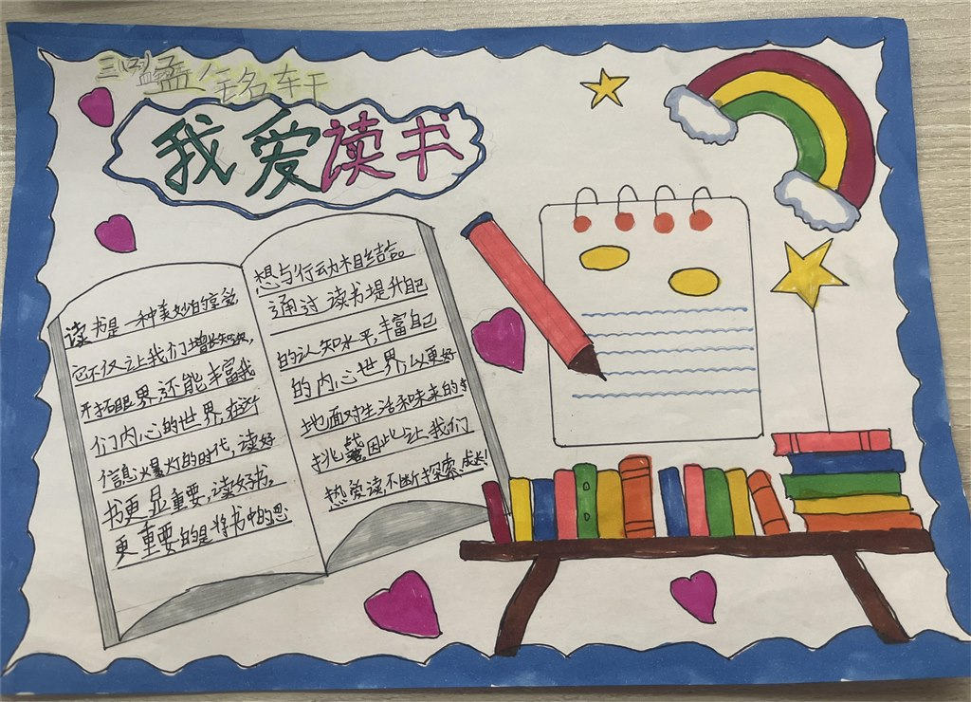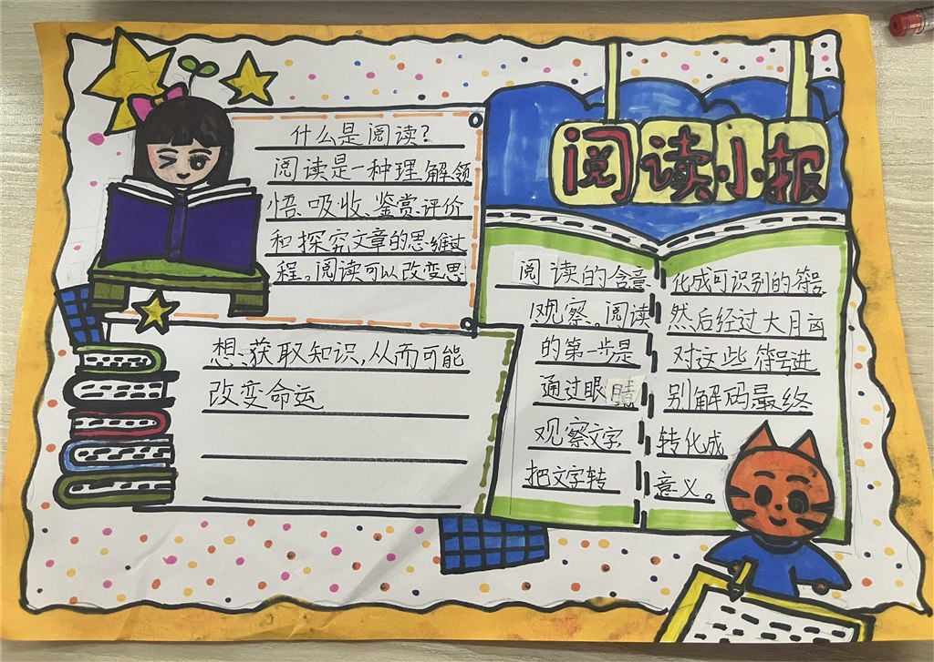
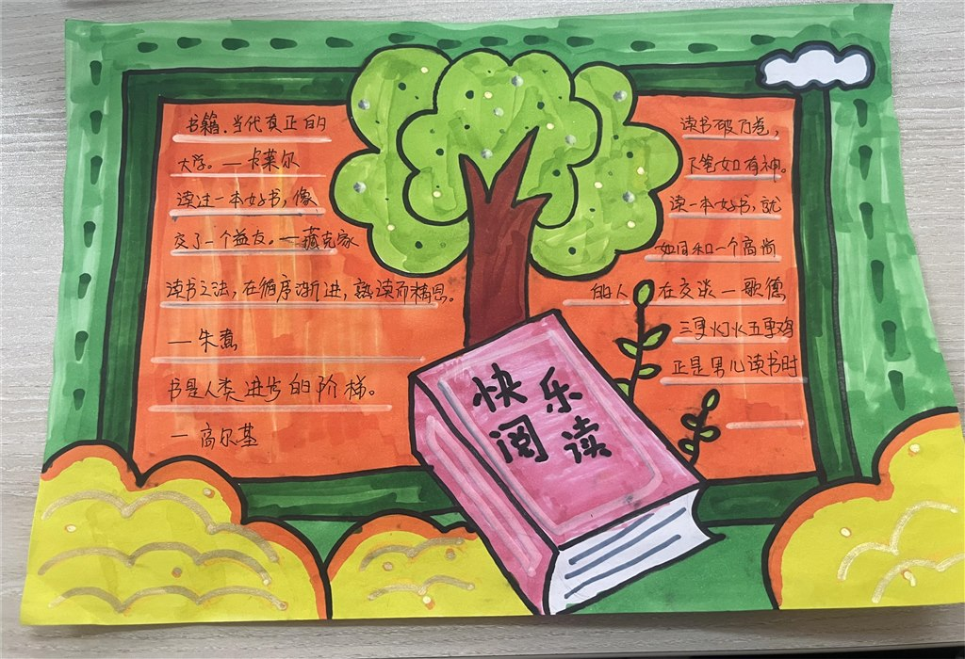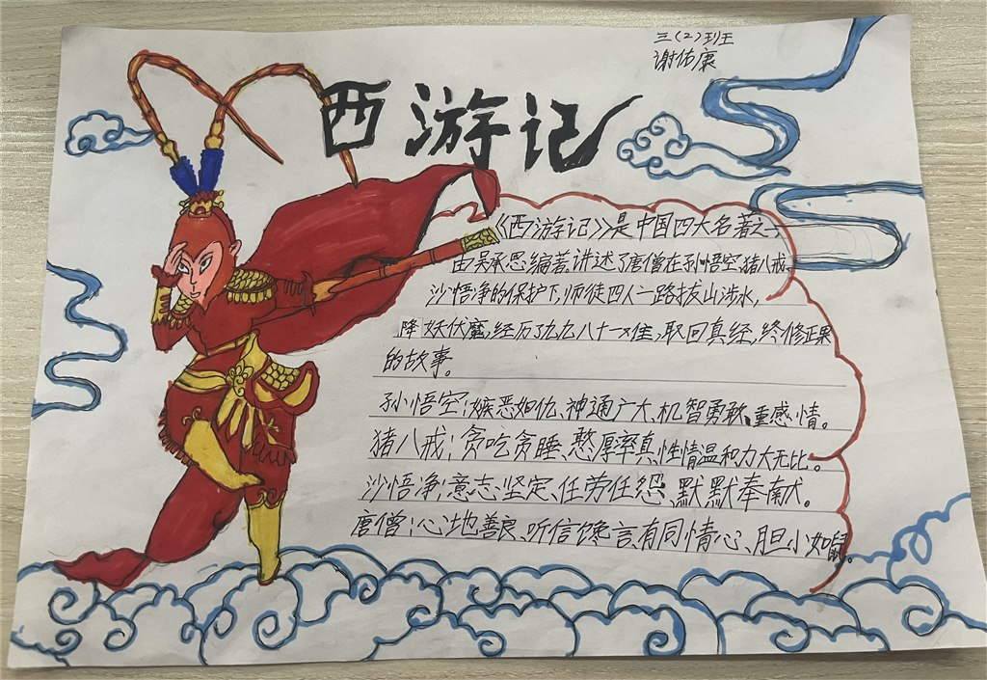

请同时将电子稿上传至“学生成长——校本课程工作”栏目

优秀社团成员名单：合计 10 人

序号 | 班级 | 姓名 | 简 评
1、 | 三（2） | 余欣雅 | 会阅读、有方法、能运用
2、 | 三（2） | 王依诺 | 会阅读、有方法、能运用
3、 | 三（2） | 谢佑康 | 会阅读、有方法、能运用
4、 | 三（2） | 罗菁 | 会阅读、有方法、能运用
5、 | 三（2） | 朱满昇 | 会阅读、有方法、能运用
6、 | 三（2） | 陈明欣 | 会阅读、有方法、能运用
7、 | 三（2） | 葛芮妤 | 会阅读、有方法、能运用
8、 | 三（2） | 刘语熙 | 会阅读、有方法、能运用
9、 | 三（2） | 梅美琳 | 会阅读、有方法、能运用
10、 | 三（2） | 沈希玥 | 会阅读、有方法、能运用
优秀校本课程学员人数不超过总人数的30%，期末由指导教师在优秀成员学生护照上评定盖章。
请同时将电子稿上传至“学生成长——校本课程工作”栏目。

